Немецкий 6 класс
(задания на 2 недели)
06.05. – с. 111, 112 правило, с. 111 у. 6 письменно (д/з с. 111 у. 7 читать, перевод)
Предлоги с дательным падежом
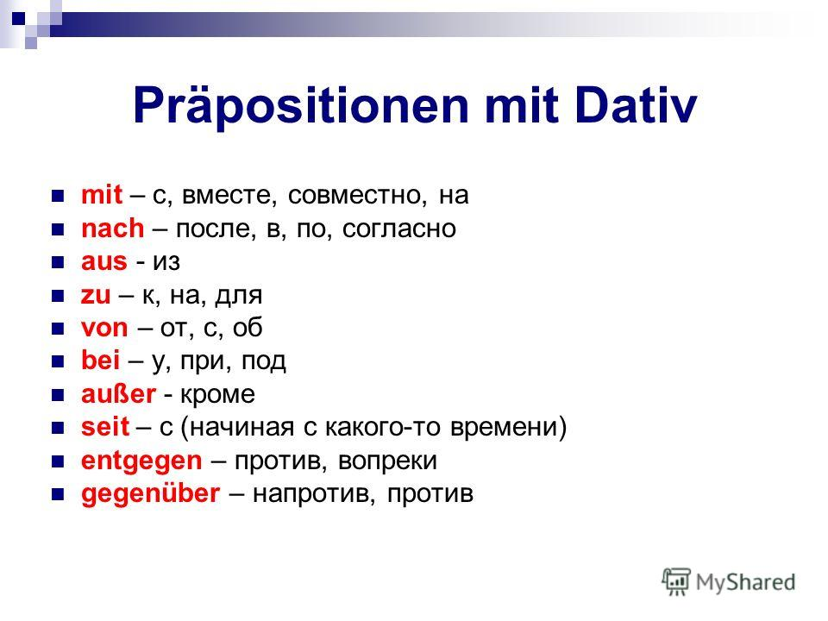
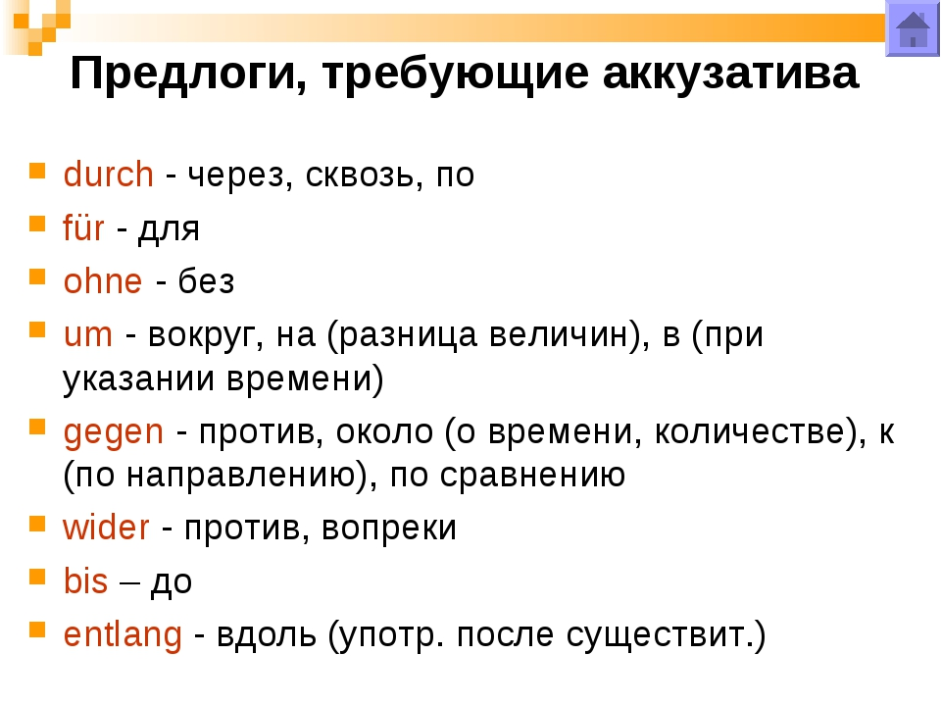

12.05 – с. 87-88 у. 1,2 р.т (д/з с. 113 у. 1 читать, перевод)

13.05 – выполните задания письменно (д/з нет)

- Дополните предложения соответствующими по смыслу предлогами. Уточните по таблице, данной в грамматике к этому уроку, значение предлогов, требующих Dativ.

1. Anna kommt heute nicht … dieser Stunde. 2. … dem Unterricht fahren wir nach Hause. 3. Nimm das Wörterbuch … meinem Tisch. 4. Sie wohnt schon lange … ihrer Tochter. 5. … diesem Jahr studiere ich Geschichte. 6. Nehmen Sie die Zeitschriften … dem Bücherschrank. 7. Schreiben Sie … dem Kugelschreiber oder … dem Füller? 8. Wer geht noch … dir nach Hause? 9. Fahrt Erich schon heute … Berlin? 10. Peter erzählt uns viel … seinem Land.

Анна не придет сегодня ... этот час. 2. ... уроков мы едем домой. 3. Возьми словарь ... моем столе. 4. Она живет уже давно ... своей дочери. 5. ... этом году я изучаю историю. 6. Возьмите журналы ... книжный шкаф. 7. Напишите ... шариковой ручкой или ... в наполнитель? 8. Кто еще идет ... тебе домой? 9. Поездка Эрих уже сегодня ... Берлин? 10. Петер рассказал нам много ... своей стране.
2. Повторите еще раз обе группы предлогов: немецкие предлоги, требующие Akkusativ, и предлоги, требующие Dativ. Переведите предложения на немецкий язык, следите за управлением предлогов.
1. Дай мне, пожалуйста, эту книгу с книжной полки. 2. Я покупаю для своего отца газеты и журналы. 3. С какого времени вы живете в Москве? 4. Эта книга из нашей библиотеки. 5. Он дает мне эту тетрадь до завтра. 6. После этого упражнения мы пишем перевод. 7. Ты сегодня без портфеля? 8. Я не еду сегодня на занятия. 9. Кто идет по улице? — Это мой брат.

